MAT-4171-2
Modélisation algébrique et graphique en contexte fondamental 1
Mathématique, 2e cycle du secondaire

Comment trouver l’équation d’une équation du second degré à partir d’une table de valeurs

- Le sommet et un point de la courbe
- Les zéros et un point de la courbe
- L’ordonnée à l’origine et 2 points de la courbe
- 3 points de la courbe

Le sommet et un point de la courbe

- Dans la table des valeurs, lorsque la variation des valeurs consécutives de la variable indépendante (x) est la même, et que la variation au deuxième niveau des valeurs consécutives de la variable dépendante (f(x)) est constante, la fonction est dite polynomiale du second degré (fonction quadratique).

Forme de la règle : $f\left(x\right)=a{\left(x-h\right)}^{2}+k,$ où $a≠0$

Exemple : $f(x)={0,5\left(x-3\right)}^{2}+2$
Représentation graphique
Table des valeurs

x | 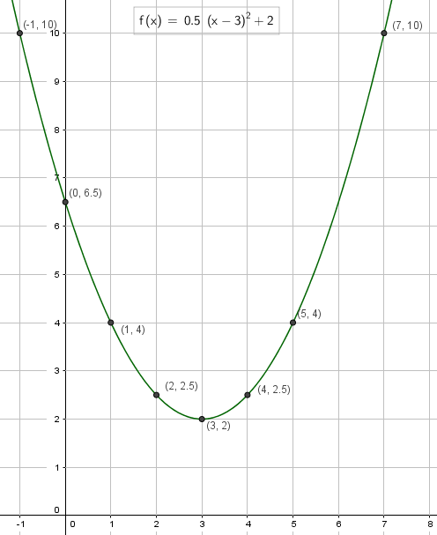  f(x)
1  +1 | 4  -1,5
2  +1 | 2,5  -0,5  +1
3  +1 | 2  +0,5  +1
4  +1 | 2,5  +1  +1,5
5 | 4

Pour trouver la règle :

1. Sommet S(3,2) : $f\left(x\right)=a{\left(x-h\right)}^{2}+k,$
$$f\left(x\right)=a{\left(x-3\right)}^{2}+2$$

2. Pour trouver « a », point de la courbe, (5,4) par exemple :
$$f\left(x\right)=a{\left(x-3\right)}^{2}+2$$
$$4=a{\left(5-3\right)}^{2}+2$$
$$4=4a+2$$
$$4-2=4a$$
$$2=4a$$
$$0,5=a$$

Règle : $f(x)={0,5\left(x-3\right)}^{2}+2$
Lien web: Démonstration Geogebra : Paramètres de la fonction quadratique
https://www.geogebra.org/m/jYUyT7aE

Les zéros et un point de la courbe

Forme de la règle : $f\left(x\right)=a\left(x-x_{1}\right)\left(x-x_{2}\right)$

Où $a≠0$ et $x_{1}≠x_{2}$ et $f\left(x_{1}\right)=f\left(x_{2}\right)=0$

Exemple : $f\left(x\right)=0,5(x-3)(x+1)$
Représentation graphique
Table des valeurs
x | f(x)
-3 | 6
-1 | 0
1 | -2
3 | 0

L’ordonnée à l’origine et 2 points de la courbe
Pour trouver la règle :

1. Sommet S(3,2) : $f\left(x\right)=a\left(x-x_{1}\right)\left(x-x_{2}\right)$
$$f\left(x\right)=a\left(x-3\right)\left(x-(-1)\right)$$

2. Pour trouver « a », point de la courbe, (-3,6) par exemple :
$$f\left(-3\right)=6=a\left(-3-3\right)\left(-3+1)\right)$$
$$6=a\left(-6\right)\left(-2)\right)$$
$$6=12a$$
$$\frac{6}{12}=a$$
$$\frac{1}{2}=a$$
$$0,5=a$$

$$f\left(x\right)=0,5(x-3)(x+1)$$
Forme de la règle : $f\left(x\right)=ax^{2}+bx+c$

Où $a≠0 b≠0 c≠0$

Exemple : $f\left(x\right)=\frac{-1}{3}x^{2}+3x+4$
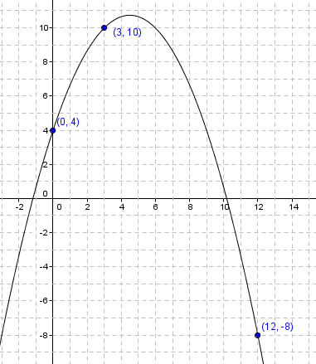
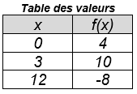
Représentation graphique
Pour trouver la règle :

1. Ordonnée à l’origine C(0,4) : $f\left(x\right)=ax^{2}+bx+c$
$$f\left(x\right)=ax^{2}+bx+4$$

2. Pour trouver les termes manquant « a » et « b », on construit deux équations avec deux points de la courbe.

$10=a{(3)}^{2}+b\left(3\right)+4$ $-8=a{(12)}^{2}+b\left(12\right)+4$
$10=9a+3b+4$ $-8=144a+12b+4$
$6=9a+3b$ $-12=144a+12b$

3. Par élimination, on trouve un des termes

$$(12)\left(6=9a+3b\right)$$
$$(3)(-12=144a+12b)$$
$$108=-324a+0b$$
$$\frac{108}{-324}=a=\frac{-1}{3}$$

4. Substituer et isoler le second terme dans une équation

$6=9\left(-\frac{1}{3}\right)+3b$ $-12=144\left(-\frac{1}{3}\right)+12b$
$6=-3+3b$ $-12=-48+12b$
$\frac{9}{3}=b=3$ $\frac{36}{12}=b=3$

$$f\left(x\right)=\frac{-1}{3}x^{2}+3x+4$$

3 points de la courbe
Forme de la règle : $f\left(x\right)=ax^{2}+bx+c$

Où $a≠0 b≠0 c≠0$

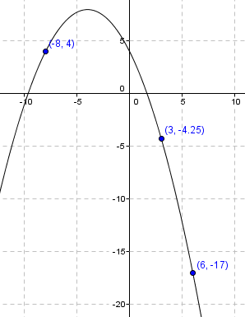
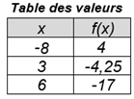
Exemple : $f\left(x\right)=\frac{-1}{4}x^{2}-2x+4$
Pour trouver la règle :

1. Construire trois équations à partir des trois points.

$4=a{(-8)}^{2}+b\left(-8\right)+c$ $-17=a{(6)}^{2}+b\left(6\right)+c$
$4=64a-8b+c$ $-17=36a+6b+c$

$$-4,25=a{(3)}^{2}+b\left(3\right)+c$$
$$-4,25=9a+3b+c$$

2. À l’aide d’une des trois équations, éliminer « c » des deux autres (par élimination).
$-17=36a+6b+c$ $-4,25=9a+3b+c$
$4=64a-8b+c$ $4=64a-8b+c$
$-21=-28a+14b$ $-8,25=-55a+11b$

3. À l’aide de ces nouvelles équations, par élimination, on trouve un des termes.

$$(11)\left(-21=-28a+14b\right)$$
$$(14)(-8,25=-55a+11b)$$
$-115,5=462a+0b$ $a=\frac{-1}{4}$

4. Substituer et isoler le second terme dans une des équations secondaires.

$-21=-28(\frac{-1}{4})+14b$ $b=-2$

5. Substituer les termes connus dans une des équations de départ et isoler le troisième terme.

$4=64(\frac{-1}{4})-8(-2)+c$ $c=4$

$$f\left(x\right)=\frac{-1}{4}x^{2}-2x+4$$
Représentation graphique

